Vollständige Bewerbungsunterlagen zur Teilnahme am Wettbewerb
„Unterricht innovativ“

Projektnr: Id54AeGM
www.medienlernen.com 

Albina Lobell
Marianne Schäfer-Obendiek
Lehrkräfte im

Aufbaubildungsgang Medienkompetenz in der Kinder- und Jugendhilfe am
Käthe-Kollwitz-Berufskolleg der Stadt Oberhausen

Richard-Wagner-Allee 40 46117 Oberhausen Tel. 0208/6904480 medienlernen@web.de

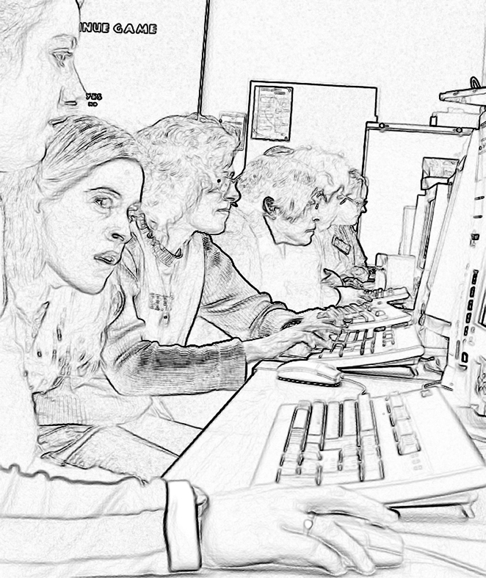

Thema:

Spielspaß in virtuellen Welten – eine Unterrichtsreihe zum Erwerb professioneller Beurteilungskompetenz für den
Einsatz von Spielsoftware im Elementarbereich

Teil II A2: Beispiel einer Lernerfolgskontrolle

Kindertagesstätte Hattingen, 18.11.2003
Ringelblume e.V.
Am Homberg 44

An die
Initiative Medienlernen.komm
Irgendwostr. 4711
40007 Hattingen

Betr. : Ausschreibung, Projekt Computermäuse

Sehr geehrte Damen und Herren,
wir möchten unser Projekt : „Integration des Computers in den Kindergartenalltag“ vorstellen.

Unsere Kita Ringelblume e.V. ist eine zweigruppige Einrichtung mit 30 Kindern im Alter von 3 – 6 Jahren.
Im Jahre 2000 gründete sich die Elterninitiative Ringelblume vorwiegend aus allein erziehenden Mitgliedern, die damals eine optimale und flexible Betreuungsform für ihre Kinder suchten.

Da die finanziellen Möglichkeiten unserer Familien sehr gering sind, wollen wir, als Einrichtung, den Kindern die Möglichkeiten geben verschiedene Medien kennen zulernen. Besonders würden wir uns freuen mit Ihrer Hilfe den Computer als Erfahrungsfaktor einzusetzen, um so Kindern aus sozialschwachen Familien den Zugang zum Medium Computer zu ermöglichen und keine Benachteiligung entstehen zulassen.

Unsere Ziele sind :

- Kennen lernen des Computers / Hardware
- Teile des Computers benennen können und den Umgang damit erlernen
- Unterschiedliche Nutzungsmöglichkeiten
- Selbständiges agieren am Computer
- Den Computer als zusätzliches Angebot nutzen lernen
- Kritischer Umgang mit dem Computer lernen
- Raum schaffen zur Verarbeitung von Medienerlebnissen
- Den Computer als Teilstück eines Projektes integrieren
- Den Computer als Kommunikationsobjekt verstehen lernen
- Die Kinder sollen ihre eigene Kreativität und Gestaltungsmöglichkeiten erproben Der Computer soll zum selbstverständlichen Alltagsgegenstand der Kinder werden, damit er seine Bedeutung und damit auch für viele Erwachsene seinen vermeintlichen Schrecken verliert

Die Vorgehensweise und der geplante alltägliche Einsatz wird folgender Maßen aussehen:

Zu Beginn möchten wir den Computer im Stuhlkreis für alle Kinder vorstellen,
um danach altersgemischte und gruppenübergreifende Kleinstgruppen zubilden.
Dabei sollen die Großen als Helfer für die Unerfahrenen fungieren.
Den Kindern stehe ein Zeitkontingent von 30 Minuten anfangs 2 bis 3 mal die Woche zur Verfügung.
In Form einer Computer – AG, einmal nachmittags, von 14.30 Uhr bis 16.00 Uhr, über einen Zeitraum von 4 Wochen, haben die Kinder die Möglichkeit verschiedene PC-Spiele kennen zu lernen und durch Spielangebote unsererseits zu verarbeiten. (z.B. Memory am PC spielen und anschließend ein Memory selbst erstellen)

Eine Umfrage zeigt, dass es eine große Gruppe von Eltern gibt, die den Einsatz eines Computers in unserer Einrichtung befürwortet. Andere stehen dem eher skeptisch entgegen. Auf einem Elternabend wollen wir unsere medienpädagogischen Ziele und Arbeit deutlich machen und anhand von Beispielen aufzeigen, welche Projekte wir geplant haben.

Beispiel : Einführung des PC – Spiels Ritter Rost
Erarbeitung durch kreative Angebote, wie : Herstellung eines
Lebensgroßen Ritters aus Konservendosen, Anschauen des Bilder-
Buches, Kostüme und Kulissen basteln, anschließendes Vorspielen
Des Theaterstücks usw….

Der Computer soll also als Werkzeug unserer pädagogischen Arbeit dienen.

Angedacht ist auch eine Computer - AG für Eltern, den Umgang und die verschiedenen PC Spiele kennen zulernen.
Hierbei sollen unterschiedliche Kriterien zur Beurteilung der Spiele an die Hand gegeben werden.
Weiterhin werden Erfahrungsreflexionen und neueste Informationen folgen.

Als Anlage fügen wir eine Software- Wunschliste bei.
Dabei haben wir den Etat von 400 Euro nicht voll ausgeschöpft, um Eltern und Kinder bei der Auswahl mit einzubeziehen und uns die Option auf Neuerscheinungen offen zu halten.

Wir hoffen auf einen positiven Bescheid als Kooperationspartner ausgewählt zu werden und verbleiben mit freundlichen Grüßen
Software – Liste im Wert von 400 Euro

- Neue Spiele für den PC

Handbuch für Kinder und Erwachsen, mit CD Rom ( 17 Spiele )
Erklärungen: Was muss ein PC haben?
Installation
Förderung: Schnelligkeit
Reaktionsvermögen
Konzentration
Systemvorraus.: Windows 95, 98, 3.1.
Preis: 8,50 Euro

- Meine erste Reise um die Welt ab 4 Jahre

Erklärung: Kennen lernen vers. Kulturen, Tiere…
Förderung: Sachkunde
Interkulturelle – Förderung
Systemvoraus.: Windows 95, 98, 3.1.
Preis: 19,95 Euro

- Das Zauberhaus ab 4 Jahre

Erklärung: Ein Zauberhaus indem vers. Aufgaben bewältigt werden.
Auf spielerische Art und Weise, werden Farben und Formen
Unterschieden.
Förderung: Hörverständnis
Von Farben und Formen
Systemvoraus.: Windows 95. 98
Preis: 29,95 Euro

- Adiboo Paket: Wörter + Zahlen, Natur + Technik ab 4-7 Jahre

Erklärung: Bietet kindgerechte Übungen, Spaß, Abwechslung,
Entdecken + Gestalten
Übung von Wörter und Zahlen
Hilfefunktion + Lösungshinweise
Förderung: der Kognitiven Entwicklung
Sprachkompetenz
Systemvorauss.: Windows 95, 98
Preis: 39,95 Euro

- Adiboo: Die rätselhafte Musikmaschine ab 4-7 Jahre

Erklärung: Musik selber machen und bearbeiten, gefordert zu interagieren
3 Schwierigkeitsstufen
motiviert + spannend
Förderung: auditive Wahrnehmung
Musikerziehung
Systemvorauss.: Windows 95. 98
Preis: 27,99 Euro

- Die Mini – Mäuse ab 3 – 4 Jahre

Erklärung: Abwechslungsreiche Unterhaltung
Themenübersicht:
→ Zahlen + Buchstaben
→ Zuordnungsübungen
→ Logik und Raum – Lage – Beziehungen
→ Zeichnen + Malen
→ Musizieren + Tanzen
Förderung: fördert alle Zentralen Bereiche
Systemvorauss.: Windows 95, 98
Preis: 24,95 Euro

- Bob der Baumeister 1 + 2 ab 3 Jahre

Windows 95. 98
Spiele
Mitmachen, lernen, Spaß
Preis: 33,94 Euro

- Löwenzahn Doppelpack 1 + 2

Windows 3.1., 95, 98
Schwerpunkt: Natur
Preis: 26,00 Euro

Bei der Auswahl der Software haben wir besonders darauf geachtet, dass die unterschiedlichen Bildungsbereiche, Spiel und Spaß berücksichtigt wurden.
Anregung zur Kinder – Software findet man auf den Internetseiten:
- www.Kids-software.de
www.Lernsoftware.de
Teil II A3: Anhang 3: Anlage 1
 Initiative Medienlernen.komm
An die
Kindertagesstätte
Ringelblume e.V.

Ihr Zeichen: Unser Zeichen: medikomm Förder Datum: 13. November 2003
Ausschreibung Multimedia-PC
Projekt Computermäuse

Sehr geehrte Damen und Herren,
wir freuen uns, Ihnen mitteilen zu können, dass die Landesanstalt für Computermedien (LfCM) noch in diesem Jahr kurzfristig Mittel freisetzen konnte, um die Wirkung von Computerspielen auf Kinder in Kindertageseinrichtungen eingehend zu untersuchen. Zu diesem Zweck suchen wir interessierte Kooperationspartner. Es wird an eine an Computerspielen besonders interessierte Kindertageseinrichtung ein Multimedia-PC samt Spielesoftware zur Verfügung gestellt. Die LfCM hat unsere Firma mit der Projektdurchführung und Mittelvergabe beauftragt. Auch Ihre Einrichtung Ringelblume hat die Möglichkeit, sich um das Multimedia-Paket zu bewerben.

Ausschreibung des Projekts Computermäuse
Voraussetzungen:
A Kurz-Konzeption mit folgenden Inhalten:
- Beschreibung der Zielgruppe
- Medienpädagogische Ziele
- Vorgehensweise in der Einrichtung
- Geplanter alltäglicher Einsatz
- Begleitende Elternarbeit
B: Software-Liste im Wert von 400 €
incl. kurzer Begründung
Abgabetermin: 18.11.03, 18.00 Uhr bei medienlernen@web.de oder persönlich bei einer Vertreterin der Firma.

Zum Kennenlernen des Hauses bitten wir Sie um 9.30 Uhr in das Foyer der Bildungsstätte. Wir freuen uns, Sie bei der daran anschließenden Auftaktveranstaltung im Gruppenraum begrüßen zu dürfen und hoffen auf angenehme Arbeitstage und einen interessanten Verlauf des Workshops.

Mit freundlichen Grüßen

gez. Lobell gez. Schäfer-Obendiek

Initiative Medienlernen.komm
Abteilung Fördermittel
Teil II A3: Anhang 3: Anlage 2

Logos der einzelnen Teams. Diese werden zur Gruppenfindung von den Teilnehmerinnen angesteckt und im Verlauf des weiteren Unterrichtsvorhabens im Sinne des corporate identity auf Briefbögen und zur Präsentation der Gruppenergebnisse verwendet.

Ev. Kte.
Regenbogen

Waldstrolche
Kath. Kindergarten

Kindertagesstätte
Ringelblume e. V.
Städt. Kte.
und Hort
Villa Violetta

Teil II A3: Anhang 3: Anlage 3
Plakat der vorbereiteten Umgebung
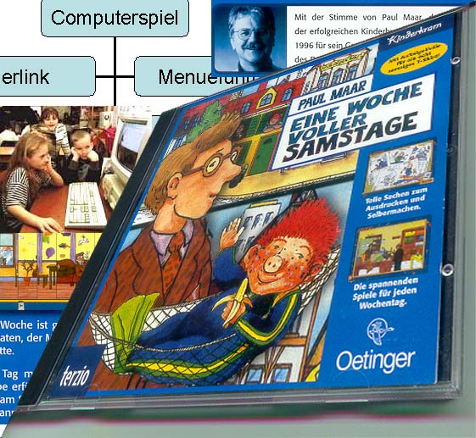
Ein Blick
hinter die Kulissen von Computer-spielen
Montag, 17.11.03 von 15.00 bis 16.15 Uhr im Gruppenraum
Teil II A3: Anhang 3: Anlage 4
Plakat der vorbereiteten Umgebung
Teil II A3: Anhang 3: Anlage 5
Plakat der vorbereiteten Umgebung



Maus trifft Lego Racer
Spielspaß in virtuellen Welten?
Sie sind eingeladen zu einem
Vortrag
mit anschließender Diskussion
18. November 2003
10:00 – 10:45 Uhr
Gruppenraum

Teil II A3: Anhang 3: Anlage 6
zweiter Brief an die Teams
An die
Kindertagesstätte
Ringelblume e.V.

Sehr geehrte Damen und Herren,
Initiative Medienlernen.komm
Ihr Zeichen: Unser Zeichen: medikomm Förder Datum: 13. November 2003
Betreff: Fördermittel aus Projektgeldern

wir freuen uns, Ihnen heute mitteilen zu dürfen, dass Sie von der ev. Kindertragesstätte Regenbogen als Modelleinrichtung ausgewählt wurden um an der großen Medienkompetenzinitiative: „Zukunft unserere Kinder NRW“ teilzunehmen. Diese Initiative wird organisiert vom Ministerium für Schule, Jugend und Kinder NRW, dem Ministerium für Wissenschaft und Forschung NRW, der e-nitiative.nrw.de und dem Kompetenznetzwerk Multimedia NRW. Es besteht die Absicht ausgewählte Institutionen bei der Anschaffung von Computerhardware und pädagogisch sinnvoller Software für Kinder zu unterstützen. Wir wollen hier und jetzt in die mediale Zukunft der Kinder unseres Landes investieren, im Sinne einer Chancengleichheit für alle. Aufgrund der Unterstützung dieses Vorhabens seitens der Industrie sind wir in der Lage Sie ideell und auch finanziell in Ihren Bemühungen zu fördern. Da aber nicht unbegrenzte Fördermittel zur Verfügung stehen, können diese nur aufgrund einer differenzierten Auswahlliste zugeteilt werden. Zu diesem Zweck hat die Intitiative eine Auswahlkommission gebildet, die nach einer Anhörung über die Vergabe entscheidet. Sie sind eingeladen, Ihre Vorstellung bezüglich der Verwendung der Fördermittel am Dienstag, den 18.11.2003 um 20:00 Uhr in den Räumen der Bildungsstätte Hattingen in wenigen Minuten zusammengefasst vorzustellen. Die Höhe einer möglichen Zuteilung richtet sich nach Ihren Begründungen und ihrer Nachvollziehbarkeit.
Wir freuen uns auf eine gute Zusammenarbeit und verbleiben
mit freundlichen Grüßen

gez. Lobell gez. Schäfer-Obendiek
Initiative Medienlernen.komm
Abteilung Fördermittel
Teil II A3: Anhang 3: Anlage 7

MEIN PERSÖNLICHER BEWERTUNGSBOGEN
TITEL: _______________________________________________________

 | Note
Grafische Gestaltung: Farben, Bilder, Fotos, Schrift | 1 | 2 | 3 | 4 | 5 | 6
Akustische Gestaltung: Musik, Sprache, Töne, Geräusche | 1 | 2 | 3 | 4 | 5 | 6
Geschichte/Inhalt: Wurde eine Geschichte erzählt? War sie verständlich, klar, logisch? | 1 | 2 | 3 | 4 | 5 | 6
Gab es etwas zu lernen? Was wurde vermittelt? | 1 | 2 | 3 | 4 | 5 | 6
Kann man das Spiel gemeinsam spielen? | 1 | 2 | 3 | 4 | 5 | 6
Das war zu kompliziert! Nicht weiter wissen, nicht den richtigen Weg finden. | 1 | 2 | 3 | 4 | 5 | 6
Gesamtnote: | 1 | 2 | 3 | 4 | 5 | 6
Altersempfehlung: ____________Jahre
besonders geeignet für: _______________________________
Teil II A3: Anhang 3: Anlage 8
dritter Brief an die Teams
An die
Kindertagesstätte
Ringelblume e.V.
Initiative Medienlernen.komm
Ihr Zeichen: Unser Zeichen: medikomm Förder Datum: 14. November 2003

Projekt Computermäuse
Endausscheidung

Sehr geehrte Damen und Herrn,

wir freuen uns, Ihnen heute mitteilen zu dürfen, dass als Modelleinrichtung ausgewählt wurden um an der großen Medienkompetenzinitiative Computermäuse teilnehmen zu können. Zu diesem Zweck hat die Initiative eine Auswahlkommission gebildet, die nach einer Anhörung über die Vergabe entscheidet. Sie sind eingeladen, Ihre Ideen bezüglich der Verwendung der Fördermittel am Dienstag, den 18.11.2003 um 20:00 Uhr in den Räumen der Bildungsstätte Hattingen in wenigen Minuten zusammengefasst vorzustellen. Die Höhe einer möglichen Zuteilung richtet sich nach Ihren Begründungen und ihrer Nachvollziehbarkeit.

Wir freuen uns auf eine gute Zusammenarbeit und verbleiben
mit freundlichen Grüßen

gez. Lobell gez. Schäfer – Obendiek

Initiative Medienlernen.komm
Abteilung Fördermittel
Teil II A3: Anhang 3: Anlage 9
Auswertungszielscheibe

Rückmeldung
Was traf ins Zentrum?

Methodisches Vorgehen
Gruppenarbeit
Vorbereitung

Unterstützungs-
Angebote

Kompetenz-Zuwachs

